ESCOLA BÁSICA E SECUNDÁRIA DA CALHETA
Física e Química A – 10.º Ano

Ficha de trabalho de iniciação Q1.2 – n.º 3
Nome: ____________________________________________________________ N.º: _____ Turma: _____

Unidade 1 / 1.2: Energia dos eletrões nos átomos.
1.2.6 Energia de remoção eletrónica

- A tabela seguinte mostra as energias de remoção eletrónica em (MJ/mol) para átomos de três elementos químicos designados por X, Y e Z.
X | Y | Z
 |  | 0,50
 | 1,31 | 3,28
0,90 | 2,75 | 6,37
11,10 | 51,91 | 103,72
  - Qual dos dois valores de energia de remoção de X corresponde aos eletrões de valência?

  - Tendo em conta as ordens de grandeza dos valores das energias de remoção, indique quantos níveis de energia existem em Y.

  - Indique, para Z, a energia necessária para remover eletrões a partir do 1.º nível de energia.

- A figura seguinte representa o espetro fotoeletrónico de um elemento químico.
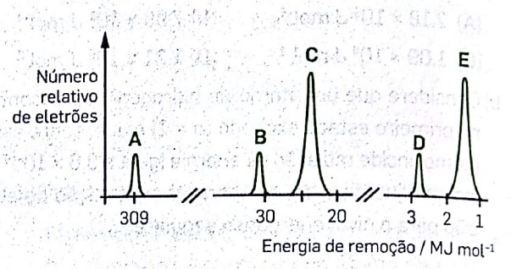
  - Identifique os picos correspondente aos eletrões de valência.

  - Identifique o pico correspondente aos eletrões que estão, em média, mais próximos do núcleo atómico.

  - Com base neste espetro podemos afirmar que existem:
    - (A) Três níveis de energia, dois dos quais apresentam dois subníveis de energia.
    - Dois níveis de energia, que apresentam três subníveis de energia.
    - Dois níveis de energia de energia e três subníveis de energia.
    - Três níveis de energia e dois subníveis de energia.
  - O número de eletrões de cada nível e subnível está relacionado com a área dos picos. Logo, o número relativo dos eletrões entre os vários picos, representado por A:B:C:D:E é:
    - 1:1:2:1:2
    - 2:2:6:2:6
    - 2:2:1:2:1
    - 6:6:2:6:2
- O espetro fotoeletrónico do flúor está representado abaixo. As energias são expressas em MJ/mol.
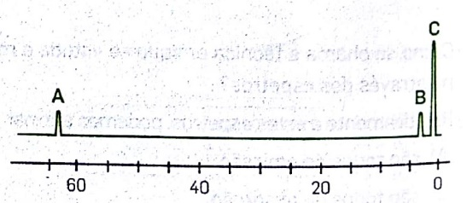
  - Os subníveis do flúor a que correspondem os eletrões que originam os picos A, B e C são, respetivamente:
    - 1s, 2s, 2p
    - 1s, 2s, 3s
    - 2p, 2s, 1s
    - 2s, 2p, 2p
  - Se a energia de remoção de um eletrão está compreendida entre 0 e 5 MJ/mol, pode supor-se que o eletrão pertence a uma:
    - Orbital s
    - Orbital p
    - Orbital do cerne
    - Orbital de valência.
  - O facto dos picos A e B terem a mesma altura significa que representam:
    - Subníveis com a mesma energia.
    - Subníveis com o mesmo número de eletrões
    - Eletrões com a mesma energia de remoção.
    - Eletrões com a mesma energia.

- Em seguida apresenta-se as energias de remoção para o átomo de Sódio em MJ/mol.
Sódio/MJ mol⁻¹
0,50
3,28
6,37
103,72
A energia mínima para remover um eletrão de um átomo de sódio é 500 KJ/mol.
  - Esta energia diz respeito aos eletrões de maior ou de menor energia do átomo de sódio?

  - Demonstre que uma radiação com 5,01x10⁻²⁰ J/fotão não consegue remover eletrões de átomos de sódio. (N_{A} = 6,022x10²³ mol⁻¹).

- Considere os valores de energia de remoção eletrónica (em MJ mol⁻¹) dos primeiros 11 elementos da Tabela Periódica

₁^{H} | ₂^{He} | ₃^{Li} | ₄^{Be} | ₅^{B} | ₆^{C} | ₇^{N} | ₈^{O} | ₉^{F} | ₁₀^{Ne} | ₁₁^{Na}
1,31 | 2,37 | 6,26 | 11,5 | 19,3 | 27,8 | 38,9 | 52,6 | 66,8 | 83,7 | 104
 |  | 0,52 | 0,90 | 1,36 | 1,60 | 1,96 | 3,04 | 3,65 | 4,67 | 6,84
 |  |  |  | 0,80 | 1,08 | 1,08 | 1,31 | 1,68 | 2,08 | 3,67
 |  |  |  |  |  |  |  |  |  | 0,50

  - Que conclusão se pode tirar destes dados?
- A energia de remoção é igual para todos os eletrões do mesmo átomo.
- Átomos de elementos diferentes têm valores diferentes da energia dos eletrões.
- A energia dos eletrões em átomos de diferentes elementos é igual.
- Todos os átomos no estado fundamental têm o mesmo número de níveis de energia.

  - Tendo em conta os dados da tabela, identifique qual das seguintes afirmações não está correta.
- Num átomo, pode haver mais do que um eletrão no mesmo nível de energia.
- Átomos com diferente número de eletrões podem ter o mesmo número de níveis de energia.
- Nos átomos, cada eletrão tem o seu próprio valor de energia.
- Nos átomos com um número de eletrões entre 5 e 10, há eletrões com três valores de energia diferentes.

  - Qual é o valor de energia mínima envolvida na transformação descrita pelo seguinte esquema:
O (g) → O⁺ (g) + 1 e– ?
- 2,2 x 10⁻¹⁸ J
- 52,6 MJ
- 2,2 x 10⁻²⁴ J
- 8,7 x 10⁻¹⁷ J

  - Qual é a energia dos eletrões menos energéticos do átomo de sódio?
- 8,3 x 10⁻¹⁹ J
- – 8,3 x 10⁻¹⁹ J
- 1,7 x 10⁻¹⁶ J
- – 1,7 x 10⁻¹⁶ J

  - Determine, em unidade SI, o menor valor de energia que um eletrão do átomo de flúor pode ter.

  - Qual dos átomos apresentados tem mais dificuldade em formar iões positivos? Justifique.

  - Compare as ordens de grandeza das energias de remoção do berílio e explique essa diferença.

  - O hidrogénio e o hélio apresentam apenas um nível de energia. Explique porque é que o valor de energia não é igual para os átomos dos dois elementos.

- Os dados da espetroscopia fotoeletrónica podem ser apresentados em gráficos em gráficos que revelam o número relativo de eletrões para cada valor de energia de remoção. O gráfico da figura refere-se ao lítio.
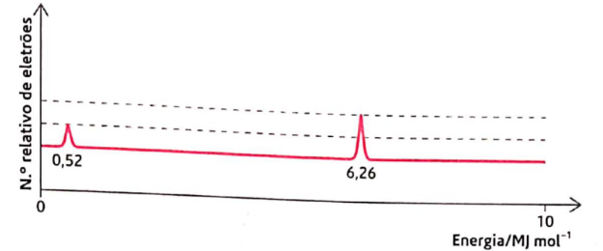

  - A altura de um dos picos é metade da altura do outro. O que é que esta diferença implica?
- Uma energia de remoção é metade da outra.
- O número de eletrões com energia de remoção 0,52 MJ mol⁻¹ é o dobro dos que têm 6,26 MJ mol⁻¹.
- O número de eletrões com energia de remoção 0,52 MJ mol⁻¹ é metade dos que têm 6,26 MJ mol⁻¹.
- Num átomo de lítio, dois eletrões têm energia – 0,52 MJ mol⁻¹ e um tem – 6,26 MJ mol⁻¹.

  - Qual das seguintes afirmações não está de acordo com os dados do gráfico?
- Existem dois valores de energia possíveis para os 3 eletrões do átomos de lítio.
- O número de eletrões de energia inferior é o dobro do número de eletrões com energia superior.
- A ordem de grandeza da energia dos eletrões de menor energia é o dobro da ordem de grandeza da energia dos eletrões de energia superior.
- Dois eletrões do lítio têm a mesma energia e a ordem de grandeza desta é 10 vezes menor do que a do outro eletrão.

  - Que valores são possíveis para a energia dos eletrões do átomo de lítio, no estado fundamental?
- Qualquer valor entre 0,52 MJ mol⁻¹ e 6,26 MJ mol⁻¹.
- Qualquer valor entre – 0,52 MJ mol⁻¹ e – 6,26 MJ mol⁻¹.
- 0,52 MJ mol⁻¹ e 6,26 MJ mol⁻¹.
- – 0,52 MJ mol⁻¹ e – 6,26 MJ mol⁻¹.

